《C++程序设计课程设计》
（2021/2022学年第一学期）

指导教师： 庄巧莉、霍戌文

中
期
报
告

班级：20计算机科学与技术(4)
学号：2020333503081
姓名：陈伟剑

【所选题目】
校园二手书交易平台

【业务流程图】
登录流程
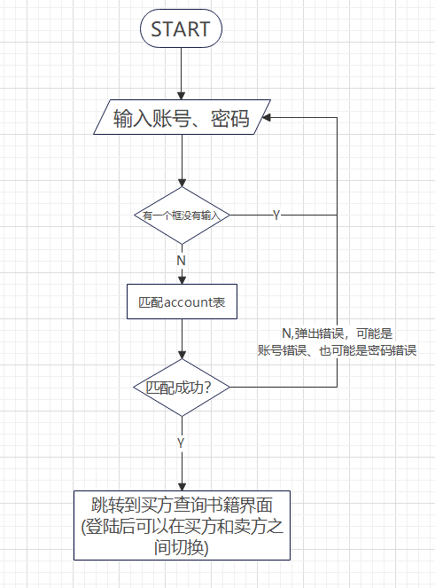

注册流程
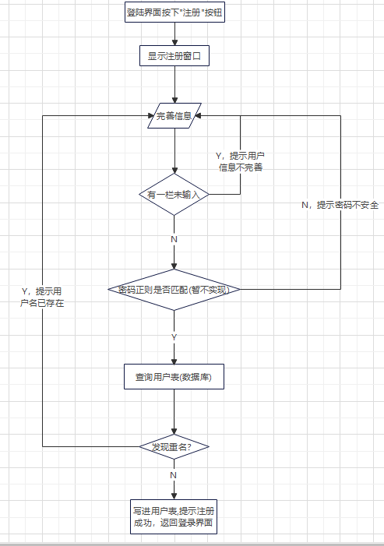

查询在售书籍流程
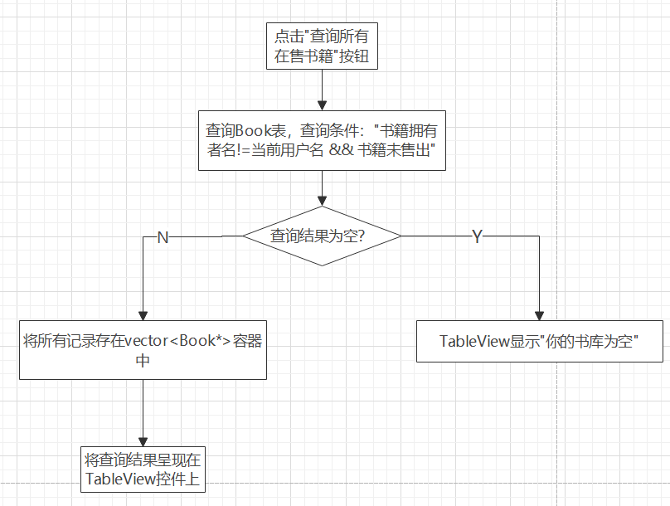

购买流程
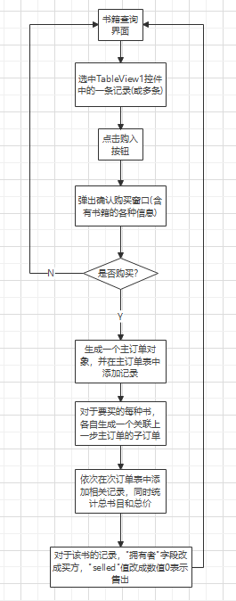

查询书库流程
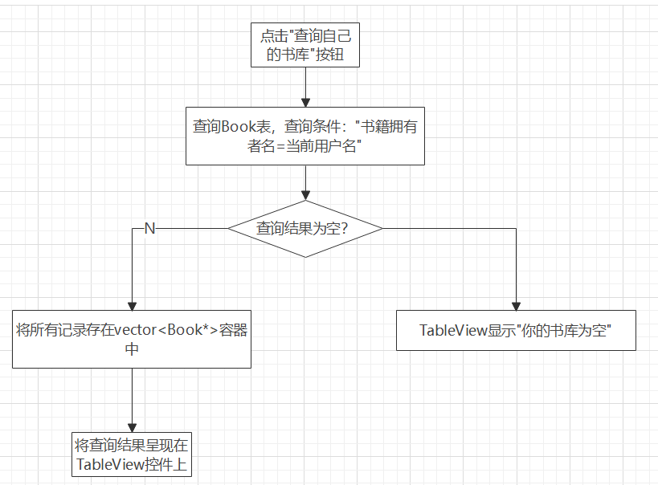

查询已购(售出)订单
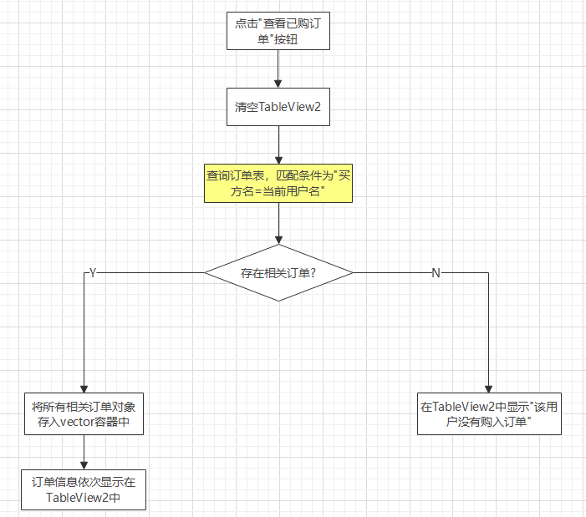
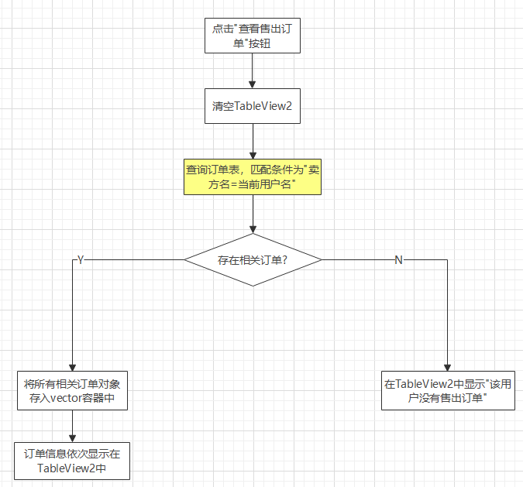

【系统功能结构图】
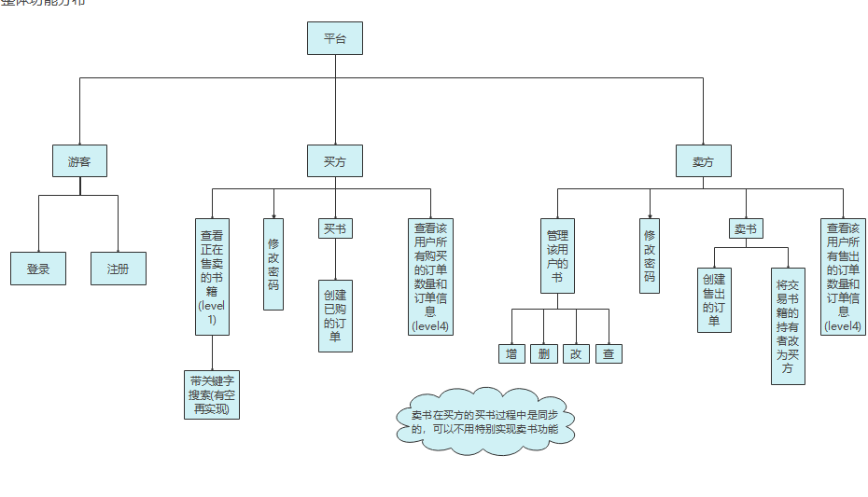
界面联系
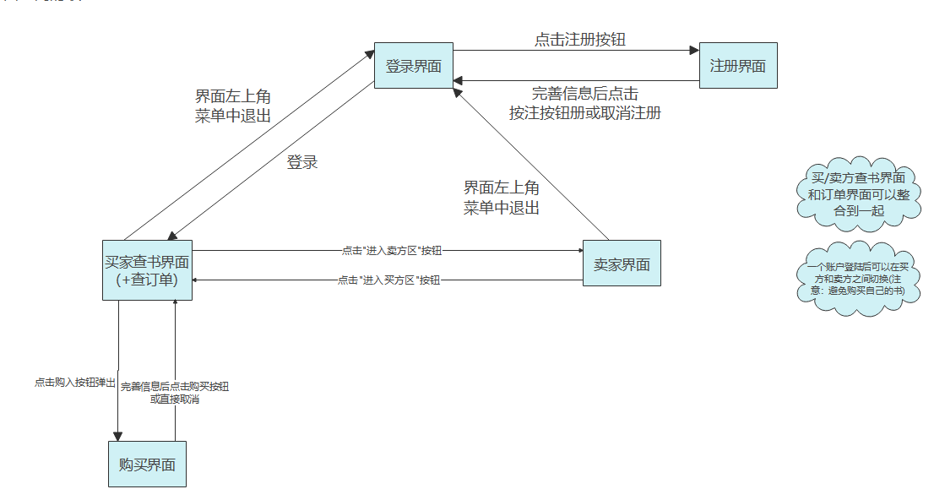

【类的设计】
(图片比较大，更清晰的内容和该报告打包在一起了)
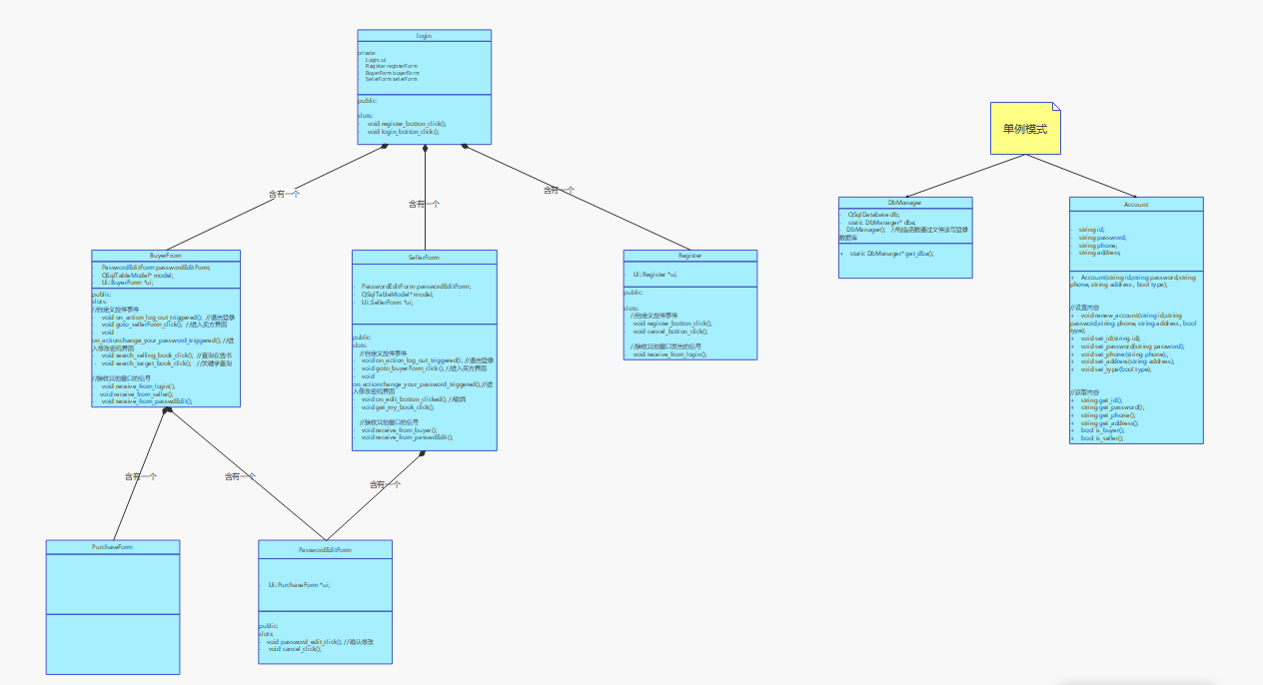

【数据库设计】（可选）
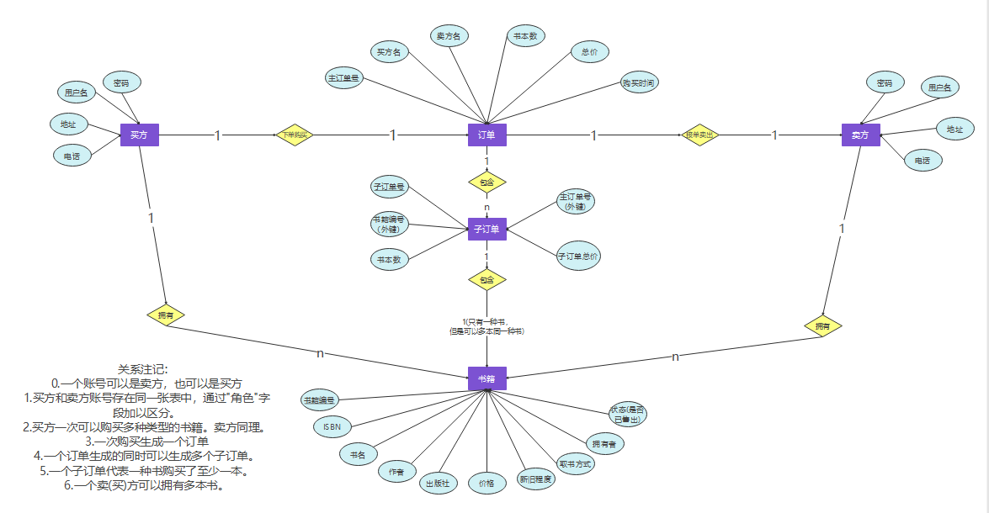

【现在已经实现功能代码】
如有，请附加至这里。没有，则删除此页！

